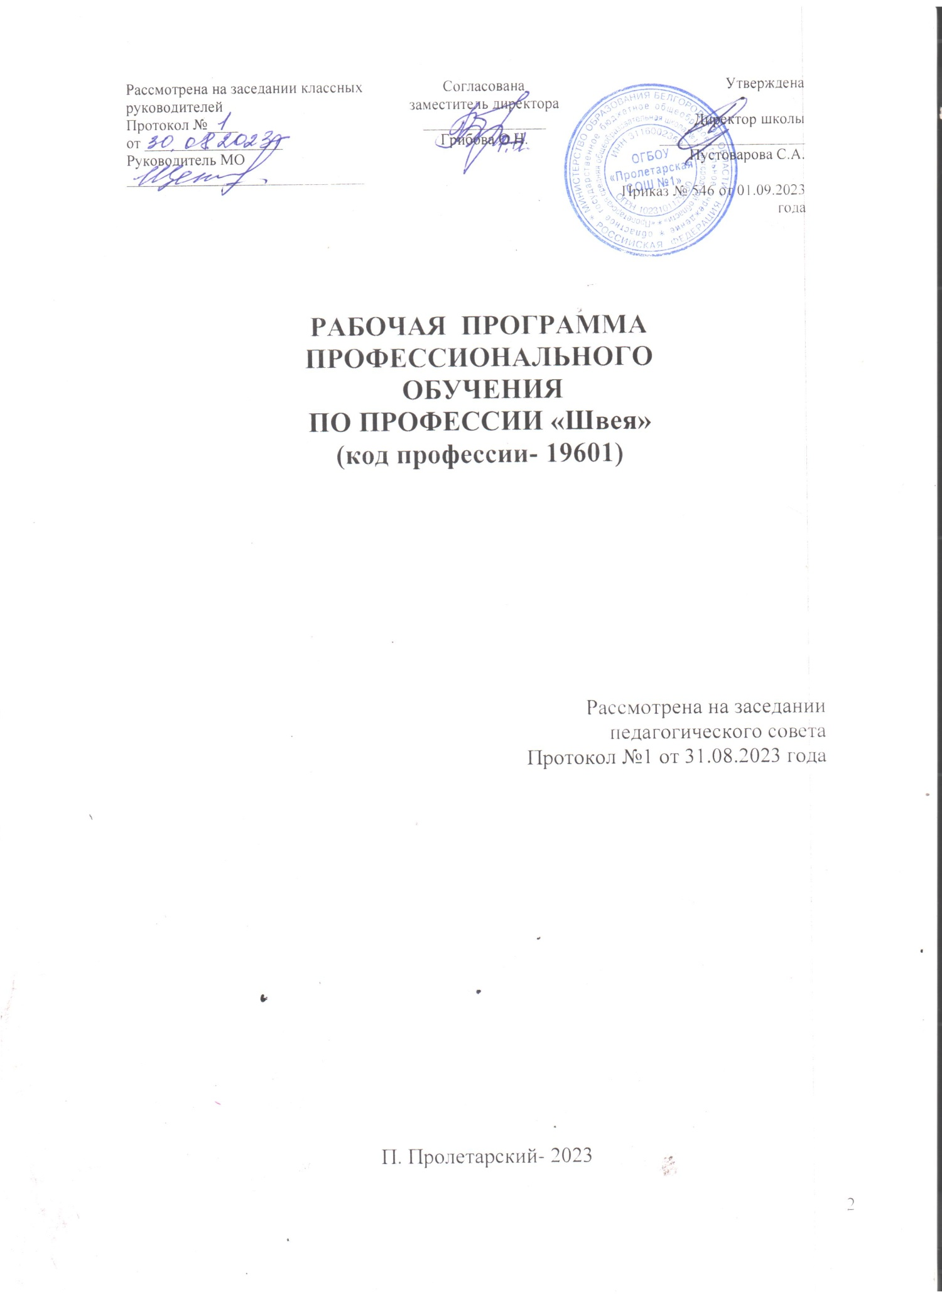
ПЛАНИРУЕМЫЕ РЕЗУЛЬТАТЫ ОСВОЕНИЯ ПРОГРАММЫ ДОПОЛНИТЕЛЬНОГО ОБРАЗОВАНИЯ

Швея 2-горазряда должна знать:
- Виды ручных и машинных работ при изготовлении швейных изделий ассортиментных групп,методы и приемы ихвыполнения;
- Виды универсальных и специальных швейных машин, правила их обслуживания;
- Требования безопасности труда.

Швея 2-го разряда должна уметь:
- Выполнять на машинах или вручную простейшие операции по пошиву изделий из различных материалов;
- Контролировать качество кроя, соответствие фурнитуры цвету и назначению изделия;
- Рационально организовать рабочее место;
- Соблюдать правила безопасной эксплуатации швейного оборудования;
- Соблюдатьтребования безопасности труда.

СОДЕРЖАНИЕ ПРОГРАММЫ

  - Материаловедение
    - Волокнистые материалы.
Классификация текстильныхв олокон.Строение и свойства волокон. Хлопок.Шерсть.
Лен. Шелк натуральный.Химические волокна;классификация.Минеральные волокна.

    - Технология ткани.
Классификация тканей. Ассортимент тканей для швейных изделий. Общие сведения опроцессах производства тканей. Прядение. Основные процессы прядения. Классификацияпряжи;нитей.Свойства пряжиинитей.Показателикачествапряжиинитей.
Ткачество.Процессвыработкитканинаткацкомстанке.Дефектыткани:ихвлияниенапроцессы швейного производства. Отделка тканей. Процессы отделки. Дефекты отделки.Определениенитейосновы, утка.Особенности лицевой иизнаночнойс торон.
1.3Строение исвойства тканей.
Основные показатели строения ткани. Классификация ткацких переплетений. Влияние плотности переплетений на свойства ткани.
Свойства тканей: механические, физические, оптические; их особенности.Определение вида и свойств ткани.
  - Специальный рисунок
    - Вводная часть
Задачи специального рисунка. Роль эскиза в проектировании швейных изделий. Видырисунка.Материалы ипринадлежности дляррисунка.Композициярисунка.Композиция:законыиправилакомпозиции.Принципыкомпозиционногопостроениярисунка.
    - Цветвкомпозициирисунка.
Цветпредметов.Группыцвета.Цветовойтон.Насыщенность.Цветовойкруг.Гармонияцвета;гармоническиесочетанияцветов.Принципыпостроениякомпозициирисункавцвете.
  - Оборудование
    - Классификацияшвейныхмашин.
Техническаяхарактеристикаиконструктивныеособенностишвейныхмашин.Модификация швейных маши, их назначение. Классификация машинных игл. Подбор игл иниток.
    - Общиеустройствашвейныхмашин.
Основныеузлы,механизмымашин.Деталидлясоединенияузлов,механизмов

швейныхмашин.Механизмыпередачиипреобразованиядвижений

    - Неполадки в швейныхмашинах.
Заправка ниток. Правила регулировки натяжений нитей и величины стежка. Способыналадки швейной машины для работы с различными тканями. Устройство, правила наладки,регулировки,смазкимеханизмов швейныхмашин.
    - Машиныспециальногоназначения.
Конструктивныеособенностимашин,техническаяхарактеристика,применение.

  - Технология швейногопроизводства
    - Вводнаячасть.
Легкаяпромышленность,ееподотрасли.Предприятияшвейногопроизводства.

Ассортимент швейных изделий. Классификация швейных изделий. Основные этапыизготовленияшвейныхизделий.
    - Ручные работы.
Организация рабочего места. Инструменты и приспособления для ручных работ;правилапользования.ВидыручныхСтежковистрочек; применение.
Техническиеусловиянавыполнениеручныхработ.Терминологияручныхработ.Выполнениестежковистрочек;пришивание фурнитуры.
    - Машинные работы.
Организациярабочегоместа.Оборудование,инструментыиприспособлениядлямашинных работ: правила и приемы пользования ими. Регулировка машин. Виды машинныхстежков и строчек; применение. Виды швов в изделиях. Конструкция швов. Техническиетребованиякмашинным швам.Терминологиямашинныхработ.
Выполнениемашинныхстрочекишвов.

    - Влажно-тепловая(ВТО) обработка швейных изделий.
Организация рабочего места.Правила применения оборудования и приспособлений для ВТО. Виды работ, технические требования к выполнению операций ВТО. Технологические режимы ВТО.
    - Обработка деталей и узлов швейныхизделий.
Виды деталей швейных изделий. Конструктивные особенности деталей.Последовательностьо бработки разрезов,шлиц.Способы обработки срезов проймы и горловины(подкройнаяобтачканалицевуюиизнаночнуюстороны,косаябейка,окантовочный шов). Техническиетребованиякобработке.

Конструктивно-декоративныеэлементывшвейныхизделиях:вытачки,складки,рельефы;ихназначениеивиды.Приемытехнологическойобработки.Видыпетельвизделии.Обработкапетель.Видызастежеквизделии.Методыобработкизастежек.Обработкаотдельных мелких деталей (клапаны, хлястики, шлевки, погоны) их виды, составные части,способы обработки. Выполнение технологических операций по обработке: петель, застежек.Мелкихдеталей, выточек, складок идр.
    - Охранатрудаитехникабезопасности
Условия труда. Причины и меры предупреждения травматизма и профессиональныхзаболеваний. Требования безопасности труда на предприятии, на производственном участке,нарабочемместе. Требованиеэлектробезопасности. Пожарнаябезопасность.

  - Практическиезанятия
Ознакомлениеучащихсясоборудованиемшвейноймастерской;режимомработы;условиями и формами организации труда; правилами внутреннего распорядка. Правила инормы безопасного труда в швейной мастерской, при эксплуатации швейного оборудования.Организацияконтролякачествашвейныхработ,выполняемыхобучающихся.
Выполнениетехнологическихоперацийприобработкедеталей,сборкешвейныхизделий.
ПрограммаПрофессиональныйблоквторойгодобучения.

- Моделированиеихудожественноеоформление

  - Задачиконструирования:системыиметоды.

  - Методыизмеренияфигур.

Группыразмерныхпризнаков.Правилаизмеренияфигуры,таблицыразмерныхпризнаковфигурыдляпостроениячертежаизделия.

1.2.1 Чертежосновыизделия.

Основныеправилапостроениячертежа.Основыпоясныхизделий.

Принципконструированиядеталейизделий,изделийодеждынабазовойоснове.

- Оборудование
  - Техническоеобслуживаниешвейныхмашин.Неполадкивработешвейныхмашин, способ устранения. Виды ремонта. Правила ухода за швейными машинами. Правилабезопасноститруда.
  - Машины специального назначения. Назначения машин, техническая

характеристика,принципыдействия,применение.Основныерегулировки.
  - Приспособлениямалоймеханизациинашвейныхмашинах.Назначенияприспособления,принципыдействия, применения.
- Технологияшвейногопроизводства
  - Ручныеработы.Выполнениеистрочек.
  - Обработкадеталейиузловшвейныхизделий.Видыдеталейшвейныхизделийассортиментныхгрупп.Конструктивныеособенности деталей.
Техническиетребованиякобработке.Способы,последовательностьиприемыобработкикокеток,карманов,воротников,рукавовисоединениеихсизделием.Технологическая последовательность обработки верхнего среза юбки, брюк; нижнего срезаюбки,брюк.Выполнениетехнологическихоперацийпообработкедеталейшвейногоизделия:воротников,рукавов,карманов,кокетокидр.
  - Влажно-тепловаяобработкашвейныхизделий.Клеевойметодобработкидеталей изделий, его применение. Влажно-тепловых обработка деталей швейных изделийассортиментныхгрупп.
  - Технологияшвейныхизделийассортиментныхгрупп.Видыизделийвассортиментныхгруппах.Видыматериалов.Деталикроя.Методыиприемыобработкидеталейиузлов,сборкипоясничныхиплечевыхизделий.Технологическаяпоследовательностьопераций.Влажно-тепловаяобработкадеталей,полуфабрикатыиготовогоизделия.Требованияккачеству.Выполнениетехнологическихоперацийприобработкедеталей, сборкешвейныхизделий.
  - Стандартизацияиконтролькачествапродукции.Сущностьстандартизации;основные понятия. Виды стандартов. Стандарты для предприятий швейного производства.Формыиметодыконтролякачествапродукции.
  - Охранатрудаитехникабезопасности.Условиятруда.Причиныимерыпредупреждения травматизма и профессиональных заболеваний. Требования безопасноститруданапредприятии,напроизводственномучастке,нарабочемместе.Требованияэлектробезопасности.Пожарная безопасность.

ТЕМАТИЧЕСКОЕПЛАНИРОВАНИЕ

№ п/п | Наименованиеразделаитем | Часыучебного  временивсего | 10класс | 11класс | Формаконтроля
I. | Теоретическоеобучение | 89 | 47 | 42
1 | Основы экономики и организации  производства | 3 | 1 | 2 | Зачет
2 | Материаловедение. | 6 | 6 | - | Зачет
3 | Специальныйрисунок | 4 | 4 | - | Зачет
4 | Историякостюма | 10 | 10 | - | Зачет
 | Охрана труда, санитария и гигиена,пожарнаябезопасностьитехника  бехзопасности | 3 | 1 | 2
6 | Оборудованиешвейногопроизводства | 10 | 5 | 5 | Зачет
2 | Профессиональныйцикл
7 | Моделированиеихудожественноеоформлениеодежды | 10 |  | 10 | Зачет
 | Виды работ при изготовлениишвейныхизделий | 15 | 15 | -
 | Технология обработки отдельныхдеталейиузловшвейныхизделий.  Влажно-тепловаяобработка(ВТО) | 40 | 40 | - | Контрольная  работа
 | Технология швейных изделийассортиментныхгрупп | 60 | - | 60
3 | Практическиезанятия | 161 | 161 | -
1. | Овладениенавыкамивыполнения  ручныхимашинныхшвов | 27 | 27 | -
2. | Овладение навыками по обработкеотдельныхдеталейиузловшвейныхизделий, выполнение влажно -тепловойобработки | 127 | 127 | -
3. | Экскурсиянапредприятие | 7 | 7 | -
4.
III. | Производственнаяпрактика | 161 |  | 161
 | Изготовлениешвейныхизделий | 154 | - | 154
 | Консультации | 7 | - | 7
 | Квалификационныйэкзамен | 7 | - | 7
 | ИТОГО: | 490 | 243 | 247

